Из опыта работы педагога – организатора МОУДОДКРДДТ
Крыловой Надежды Ивановны.

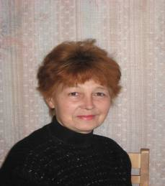

Ф.И.О. Крылова Надежда Ивановна.

Что и когда закончил: Московский Ордена Трудового Красного Знамени государственный институт культуры. 1988 год.

Специальность по диплому: режиссер массовых театрализованных представлений

Занимаемая должность: педагог – организатор

Общий стаж работы 31 год
Педагогический стаж 19 лет
Стаж работы в данном ОУ 19 лет
Стаж работы в должности 19 лет

Крылова Н.И. имеет значок «За отличную работу», Министерства культуры СССР, неоднократно награждалась грамотами Департамента образования и Комитета по делам молодежи Тверской области, Администрации Краснохолмского района и отдела образования.

Основными задачами своей деятельности Надежда Ивановна видит создание стройной системы массовой работы МОУДОДКРДДТ, организацию содержательного досуга школьников.

Крылова Н.И. владеет методиками организации коллективно-творческого дела, организации массовых мероприятий (праздников, тематических, игровых и развлекательных программ, дискотек и т.д., использует игру, как метод организации детских мероприятий.

Крыловой накоплен большой методический материал по проведению различных мероприятий, которым пользуются педагоги дополнительного образования, педагоги школ, работники культуры.
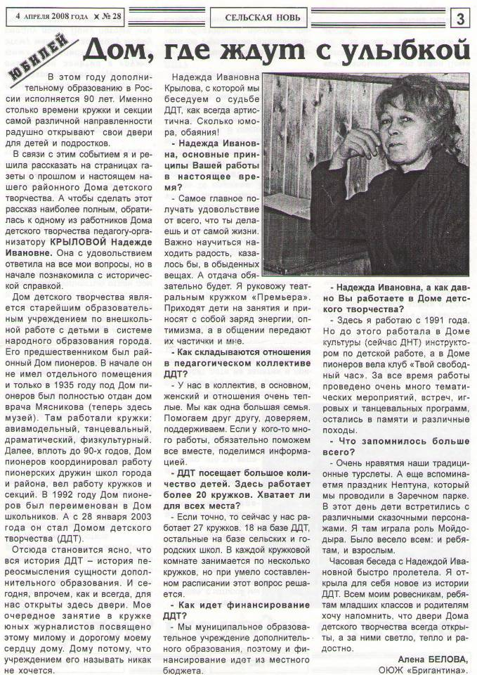

Схема организации массовой работы в МОУДОДКРДДТ

Программа культурно-досуговой деятельности МОУДОДКРДДТ
Программа гражданско-патриотического воспитания
«Я - гражданин
Программа организации детских лагерей с дневным пребыванием детей «Планета Детства»
Программа «Досуг».
Программа мероприятий к 65-летию Победы в Великой Отечественной войне
Краеведческая программа «Здесь живу я...»
Клуб «Игра»
(для детей из групп продленного дня)
Семейный клуб «Радуга на ладонях»
Мероприятия к различным датам для кружковцев ДДТ
Программа, включающая цикл мероприятий для соц-реабилитационных ентров.
Мероприятия клуба «Подросток»
Цикл мероприятий, посвященных проведению года учителя.
Цикл мероприятий по пропаганде здорового образа жизни.
Цикл мероприятий по пропаганде безопасного поведения на дорогах
Весенняя смена – март.
Летние смены – июнь, август.
Осенняя смена - ноябрь
Планы воспитательной работы кружков ДДТ
Праздники, игровые и конкурсные программы для детей соццентра на базе ДДТ
Мероприятия для детей соццентра на их базе.

Концертные программы для пожилых людей комплексного сц. реаб. центра.
Совместные мероприятия для детей МОУДОДКРДДТ и социально реабилитационного центра.

Крылова Н.И. организует культурно-досуговую деятельность во взаимодействии с различными учреждениями области, города и района.

Организация взаимодействия МОУДОДКРДДТ с социумом.
Районный отдел образования.

ПЧ - 37
Кинотеатр «Октябрь»

Муниципальное образовательное учреждение дополнительного образования детей Краснохолмский районный Дом детского творчества

Детский музейный центр

Детская библиотека.

ДЮСШ

Социально-реабилитационный центр

Учебные заведения города и района.
Площадки по месту жительства.

Городской отдел по культуре и спорту.

Комиссия по делам несовершеннолетних

Районный Совет ветеранов.
ГИБДД

Дошкольные учебные заведения города и района

Мероприятия общие для всех кружковцев
МОУДОДКР
ДДТ
Участие в региональных и областных конкурсах
Участие в конкурсах, смотрах и фестивалях
ОКСМ и администрации города
Районные и городские мероприятия, проводимые ДДТ.
Мероприятия для учащихся школ города и района
Мероприятия внутри коллективов ДДТ
Культурно-досуговая деятельность МОУДОДКРДДТ

